Business Model You template

Gebruik deze Business Model You template om tot praktische inzichten te komen met betrekking tot loopbaanbeslissingen door te focussen op talenten, doelen, behoeften, verlangens en omgeving. De tekstvelden in deze template zijn aanpasbaar. Ook kun je de velden leegmaken en het template printen om hand-outs te creëren.

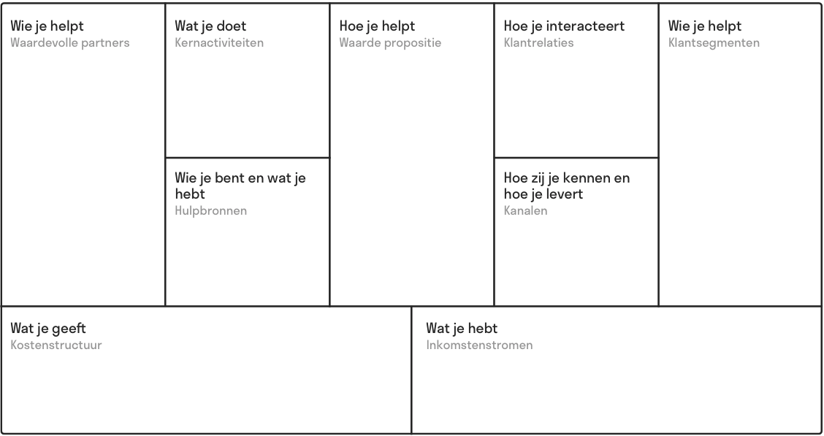
- Voor meer informatie over Business Model You, bezoek: https://www.toolshero.nl/effectiviteit/business-model-you/
- ..

- ..

- ..

- ..

- ..

- ..

- ..

- ..

- ..

